2025年度四川省阿坝州松潘县小姓乡农业农村服务中心单位决算
（单位公开）
目录

公开时间：2026年10月13日

第一部分 单位概况
一、主要职责
二、机构设置
第二部分 2025年度单位决算情况说明
一、收入支出决算总体情况说明
二、收入决算情况说明
三、支出决算情况说明
四、财政拨款收入支出决算总体情况说明
五、一般公共预算财政拨款支出决算情况说明
六、一般公共预算财政拨款基本支出决算情况说明
七、财政拨款“三公”经费支出决算情况说明
八、政府性基金预算支出决算情况说明
九、国有资本经营预算支出决算情况说明
十、其他重要事项的情况说明
第三部分 名词解释
第四部分 附件
第五部分 附表
一、收入支出决算总表
二、收入决算表
三、支出决算表
四、财政拨款收入支出决算总表
五、财政拨款支出决算明细表
六、一般公共预算财政拨款支出决算表
七、一般公共预算财政拨款支出决算明细表
八、一般公共预算财政拨款基本支出决算明细表
九、一般公共预算财政拨款项目支出决算表
十、政府性基金预算财政拨款收入支出决算表
十一、国有资本经营预算财政拨款收入支出决算表
十二、国有资本经营预算财政拨款支出决算表
十三、财政拨款“三公”经费支出决算表

（注：请单位根据实际注明页码）
第一部分 单位概况

一、主要职责
（一）主要职能
1.贯彻落实党和政府各项路线方针政策、法规规章和上级机关的决定和命令，加强农村党组织建设和基层政权建设，巩固党在农村的执政基础；
2.负责拟订本行政区域经济社会发展和乡村建设等规划，组织农村基础设施和各项公益事业建设，加快经济社会发展，改善群众生活环境；指导农村经济发展，推进农业结构调整，促进经济增长方式转变，组织引导农村富余劳动力转移与就业，促进农民增收；
4.负责抓好义务教育、人口和计划生育、民政事务、救灾救助、就业培训、社会保障、劳动关系协调和新型合作医疗实施等工作，加强农村精神文明建设，促进农村社会事业发展；
5.推进基层民主法治建设，指导村（居）民委员会工作，维护群众合法权益；
6.加强社会治安综合治理，强化信访和矛盾纠纷调解工作，化解农村矛盾，维护农村社会和谐稳定，全面推进社会主义新农村建设。
7.承办县委、县政府交办的其他事项。
小姓乡部门预算安排支出主要用于保障该部门机构正常
运转、完成日常工作任务及承担相关事业发展相关工作。

二、机构设置
根据上述职责，松潘县小姓乡设5个内设机构：
1.办公室。贯彻执行党和国家的有关方针、政策、法律和法规；执行上级政府的决定和命令；拟订适合本实际的政府措施，并有效地组织实施。负责组织编制本乡建设的总体规划。编制本乡财政预决算计划，负责经费的划拨和核算工作。
2.财务室。落实兑现各级惠农补助资金，对农民负担和农村政策实施监管；围绕乡政府财源建设搞好服务；农村财务管理指导、监督和审计，依法代理村级财务，财政项目资金管理和乡政府机关财务代理；乡公有资产管理利用及村级集体资产监督管理；财政预算编制、执行及管理。
3.综合文化服务中心。具体负责文化中心日常开放运行工作，做好接待群众、设备调试维护、图书登记整理、环境卫生、值班安全等日常事务；积极开展群众性文化活动，抓好活动组织工作；具体指导和督促各村委、居委的文化室、图书室、“农家书屋”、健身场所等村级文化建设和文体活动。
4.经济发展服务中心。制定全乡经济发展规划和年度工作目标，负责乡属企业、个体、私营企业的规划管理、指导服务工作；做好项目筛选、储备、管理、申报等相关工作；负责做好编制年度财政资金预算，以及管理乡国有资产、集体资产等工作；协调与本乡经济发展相关的其他工作。
5.社会事业服务中心。（1）审核上报就业、失业登记资料，开展登记失业人员日常管理工作。收集发布就业信息；提供就业指导、职业介绍、农村劳动力转移就业等服务；组织辖区相关人员参加职业培训、创业培训和职业技能鉴定。（2）开展就业促进、就业服务工作。开发社区就业岗位，开发管理社区、村公益性岗位，开展创建充分就业社区、村居活动。审核上报就业困难人员认定材料，组织开展就业困难人员就业援助和动态管理工作，协助落实就业扶持政策；开展创业服务工作，指导开展信用社区创建工作；审核上报灵活就业人员就业情况，协助落实社会保险补贴政策；承担上级部门安排的其他就业服务工作。（3）协助开展本辖区人才引进和培训工作。协助开展本辖区各类人才开发服务工作，了解、掌握培训需求，组织推荐农村领导人才和实用人才参加培训。协助组织完成人才智力引进和留学归国专家服务工作，以项目开发形式短期聘用部分农业高科技人才下乡服务

第二部分 2025年度单位决算情况说明

一、收入支出决算总体情况说明
2025年度收、支总计均为275.27万元。与2024年度相比，收、支总计各增加8.27万元，增长3.1%。主要变动原因是2025年新增加了福利费。
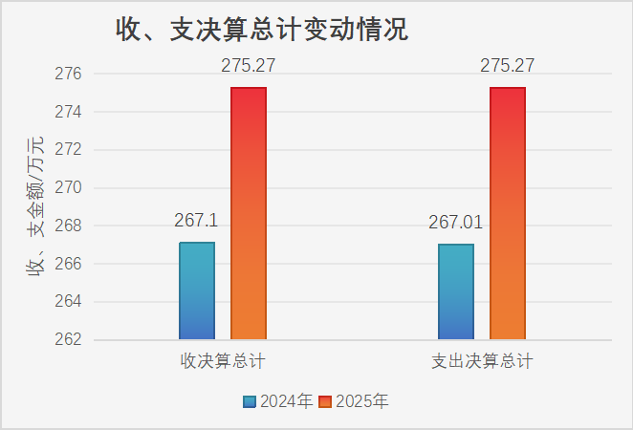（图1：收、支决算总计变动情况图）（柱状图）

二、收入决算情况说明

2025年度本年收入合计275.27万元，其中：一般公共预算财政拨款收入275.27万元，占100%；政府性基金预算财政拨款收入0万元，占0%；国有资本经营预算财政拨款收入0万元，占0%；上级补助收入0万元，占0%；事业收入0万元，占0%；经营收入0万元，占0%；附属单位上缴收入0万元，占0%；其他收入0万元，占0%。

（注：数据来源于财决01表，仅罗列本单位涉及的收入。）

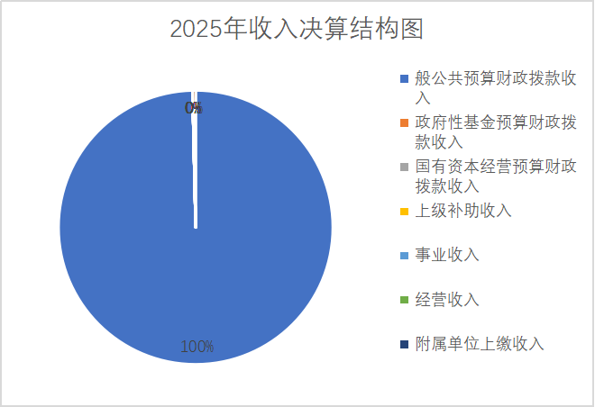
（图2：收入决算结构图）（饼状图）

三、支出决算情况说明

2025年度本年支出合计275.27万元，其中：基本支出275.27万元，占100%；公用经费支出15.27万元，占0%；上缴上级支出0万元，占0%；经营支出0万元，占0%；对附属单位补助支出0万元，占0%。

（注：数据来源于财决04表，仅罗列本单位涉及的支出。）
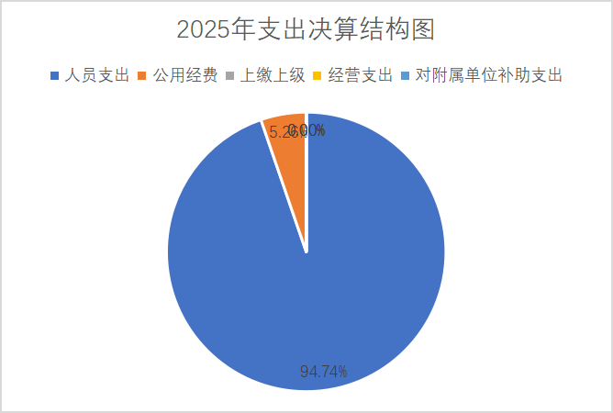

（图3：支出决算结构图）（饼状图）

四、财政拨款收入支出决算总体情况说明
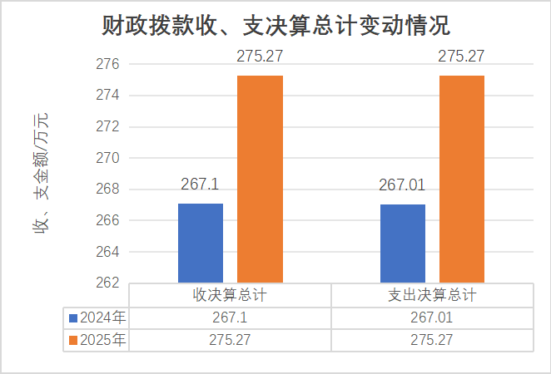2025年度收、支总计均为275.27万元。与2024年度相比，收、支总计各增加8.27万元，增长3.1%。主要变动原因是2025年新增加了福利费。
（注：数据来源于财决01-1表）
（图4：财政拨款收、支决算总计变动情况）（柱状图）

五、一般公共预算财政拨款支出决算情况说明

（一）一般公共预算财政拨款支出决算总体情况
2025年度一般公共预算财政拨款支出275.27万元，占本年支出合计的100%。与2024年度相比，一般公共预算财政拨款支出增加8.27万元，增长3.1%。主要变动原因是2025年新增加了福利费。

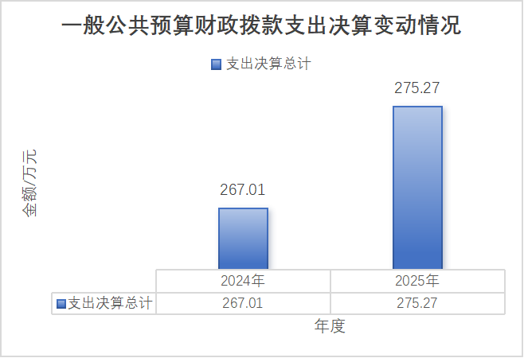

（图5：一般公共预算财政拨款支出决算变动情况）（柱状图）

（二）一般公共预算财政拨款支出决算结构情况
2025年度一般公共预算财政拨款支出275.27万元，主要用于以下方面：一般公共服务支出204.67万元，占74.35%；教育支出0万元，占0%；科学技术支出0万元，占0%；文化旅游体育与传媒支出0万元，占0%；社会保障和就业支出36.56万元，占13.28%；卫生健康支出13.46万元，占4.89%；住房保障支出20.59万元，占7.48%。
（注：数据来源于财决01-1表，仅罗列本单位涉及的全部功能分类科目，至类级。）
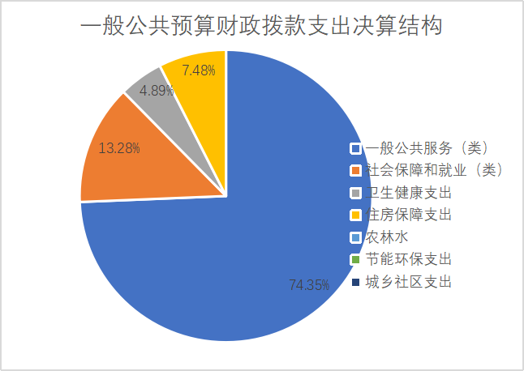

（图6：一般公共预算财政拨款支出决算结构）（饼状图）

（图6：一般公共预算财政拨款支出决算结构）（饼状图）

（三）一般公共预算财政拨款支出决算具体情况

2025年度一般公共预算支出决算数为275.27，完成预算100%。其中：
1.一般公共服务（201）政府办公厅（室）及相关机构事务（20103）事业运行（2010350）： 支出决算为204.67万元，完成预算100%，决算数等于预算数。
2.社会保障和就业（208）行政事业单位养老支出（20805）机关事业单位基本养老保险缴费支出（2080505）： 支出决算为22.96万元，完成预算100%，决算数等于预算数。
3.社会保障和就业（208）行政事业单位养老支出（20805）机关事业单位职业年金缴费支出（2080506）：支出决算为13.6万元，完成预算100%，决算数等于预算数。
4.卫生健康（210）行政事业单位医疗（21011）事业单位医疗（2101102）：支出决算为11.29万元，完成预算100%，决算数等于预算数。
5.卫生健康（210）行政事业单位医疗（21011）其他行政事业单位医疗支出（2101199）：支出决算为2.17万元，完成预算100%，决算数等于预算数。
6.住房保障（221）住房改革支出（22102）住房公积金（2210201）：支出决算为20.59万元，完成预算100%，决算数等于预算数。
（注：数据来源于财决01-1表和财决08表，仅罗列本单位涉及的全部功能分类科目，至项级。上述“预算”口径为全年预算数。增减变动原因为决算数〈项级〉和全年预算数〈项级〉比较，与预算数持平可以不写原因。）

六、一般公共预算财政拨款基本支出决算情况说明
2025年度一般公共预算财政拨款基本支出275.27万元，其中：
1.人员经费260.00万元，主要包括：基本工资49.77万元、津贴补贴35.67万元、奖金65.33万元、绩效工资37.35万元、机关事业单位基本养老保险缴费22.96万元、职业年金缴费13.6万元、职工基本医疗保险缴费11.29万元、其他社会保障缴费1.27万元、住房公积金20.59万元、医疗费2.17万元、奖励金0.01万元。
2.公用经费15.27万元，主要包括：办公费8.81万元、水费0.2万元、电费0.4万元、邮电费0.15万元、差旅费2.02万元、工会经费2.37万元、福利费1.32万元、其他交通费0万元。
（注：数据来源于财决07表和财决08-1表，仅罗列本单位实际支出涉及的经济分类科目。）

七、财政拨款“三公”经费支出决算情况说明

（一）“三公”经费财政拨款支出决算总体情况说明
2025年度“三公”经费财政拨款支出决算为0万元，完成预算0%，较上年度增加/减少0万元，增长/下降0%。
（注：上述“预算”口径为全年预算数，包括一般公共预算和政府性基金预算财政拨款支出决算情况。）

（二）“三公”经费财政拨款支出决算具体情况说明
2025年度“三公”经费财政拨款支出决算中，因公出国（境）费支出决算0万元，占0%；公务用车购置及运行维护费支出决算0万元，占0%；公务接待费支出决算0万元，占0%。具体情况如下：
1.因公出国（境）经费支出0万元，完成预算0%。全年安排因公出国（境）团组0次，出国（境）0人。因公出国（境）支出决算比2024年度增加/减少0万元，增长/下降0%。
2.公务用车购置及运行维护费支出0万元，完成预算0%。公务用车购置及运行维护费支出决算比2024年度增加/减少0万元，增长/下降0%。
其中：公务用车购置支出0万元。全年按规定更新购置公务用车0辆，其中：轿车0辆、金额0万元，越野车0辆、金额0万元，载客汽车0辆、金额0万元，主要用于…截至2025年12月31日，单位共有公务用车0辆，其中：轿车0辆、越野车0辆、载客汽车0辆。
公务用车运行维护费支出0万元。主要用于…（具体工作）等所需的公务用车燃料费、维修费、过路过桥费、保险费等支出。
3.公务接待费支出0万元，完成预算0%。公务接待费支出决算比2024年度增加/减少0万元，增长/下降0%。
国内公务接待支出0万元，主要用于……（执行公务、开展业务活动开支的交通费、住宿费、用餐费等）。国内公务接待0批次，0人次（不包括陪同人员），共计支出0万元，具体内容包括：…（接待具体项目、金额）。
外事接待支出0万元，主要用于接待…（具体项目）。外事接待0批次，0人次（不包括陪同人员），共计支出0万元。

八、政府性基金预算支出决算情况说明
2025年度政府性基金预算财政拨款支出0万元。

九、国有资本经营预算支出决算情况说明
2025年度国有资本经营预算财政拨款支出0万元。

十、其他重要事项的情况说明

（一）机关运行经费支出情况
2025年度，小姓乡农业农村服务中心机关运行经费支出0万元，与2024年度持平。主要原因是加强预算绩效管理，严控经费支出。
（注：数据来源于财决附03表）

（二）政府采购支出情况
2025年度，小姓乡农业农村服务中心政府采购支出总额0万元，其中：政府采购货物支出0万元、政府采购工程支出0万元、政府采购服务支出0万元。授予中小企业合同金额0万元，占政府采购支出总额的0%，其中：授予小微企业合同金额0万元，占政府采购支出总额的0%。
（注：数据来源于财决附03表）

（三）国有资产占有使用情况
截至2025年12月31日，小姓乡农业农村服务中心共有车辆0辆，其中：主要领导干部用车0辆、机要通信用车0辆、应急保障用车0辆、其他用车0辆。单价50万元以上通用设备0台（套），单价100万元以上专用设备（不含车辆）0台（套）。
（注：数据来源于财决附03表，按单位决算报表填报数据罗列车辆情况。）

（四）预算绩效管理情况
根据预算绩效管理要求，本单位在2025年度预算编制阶段无项目。
第三部分 名词解释

1.财政拨款收入：指单位从同级财政部门取得的财政预算资金。
2.事业收入：指事业单位开展专业业务活动及辅助活动取得的收入。
3.经营收入：指事业单位在专业业务活动及其辅助活动之外开展非独立核算经营活动取得的收入。
4.其他收入：指单位取得的除上述收入以外的各项收入。
5.使用非财政拨款结余（含专用结余）：指事业单位使用以前年度积累的非财政拨款结余弥补当年收支差额的金额。
6.年初结转和结余：指以前年度尚未完成、结转到本年按有关规定继续使用的资金。
7.结余分配：指事业单位按照会计制度规定缴纳的所得税、提取的专用结余以及转入非财政拨款结余的金额等。
8.年末结转和结余：指单位按有关规定结转到下年或以后年度继续使用的资金。
9.一般公共服务支出（201）政府办公厅（室）及相关机构事务（20103）事业运行（2010350）：反映政府办公厅（室）及相关机构事务中用于事业运行的基本支出。
10.社会保障和就业支出（208）行政事业单位养老支出（20805）机关事业单位基本养老保险缴费支出（2080505）：反映机关事业单位实施养老保险制度由单位缴纳的基本养老保险费支出。
11.社会保障和就业支出（208）行政事业单位养老支出（20805）机关事业单位职业年金缴费支出（2080506）：反映机关事业单位实施养老保险制度由单位实际缴纳的职业年金支出。
12.卫生健康支出（210）行政事业单位医疗（21011）事业单位医疗（2101102）：反映财政部门安排的事业单位基本医疗保险缴费经费。
13.卫生健康支出（210）行政事业单位医疗（21011）其他行政事业单位医疗支出（2101199）：反映上述项目以外其他用于行政事业单位医疗方面的支出。
14.住房保障支出（221）住房改革支出（22102）住房公积金（2210201）：反映行政事业单位按人力资源和社会保障部、财政部规定的基本工资和津贴补贴以及规定比例为职工缴纳的住房公积金。
（解释本单位决算报表中涉及的全部功能分类科目至项级，不涉及的科目请自行删除。请参照《2023年政府收支分类科目》增减内容。）
15.基本支出：指为保障机构正常运转、完成日常工作任务而发生的人员支出和公用支出。
16.项目支出：指在基本支出之外为完成特定行政任务和事业发展目标所发生的支出。
17.经营支出：指事业单位在专业业务活动及其辅助活动之外开展非独立核算经营活动发生的支出。
18.“三公”经费：指单位用财政拨款安排的因公出国（境）费、公务用车购置及运行费和公务接待费。其中，因公出国（境）费反映单位公务出国（境）的国际旅费、国外城市间交通费、住宿费、伙食费、培训费、公杂费等支出；公务用车购置及运行费反映单位公务用车车辆购置支出（含车辆购置税）及租用费、燃料费、维修费、过路过桥费、保险费等支出；公务接待费反映单位按规定开支的各类公务接待（含外宾接待）支出。
19.事业运行经费：为保障事业单位运行用于购买货物和服务的各项资金，包括办公及印刷费、邮电费、差旅费、会议费、福利费、日常维修费、专用材料及一般设备购置费、办公用房水电费、办公用房取暖费、办公用房物业管理费、公务用车运行维护费以及其他费用。
（名词解释部分请根据各单位实际列支情况罗列，并根据本单位职责职能增减名词解释内容。）

第四部分 附件

部门预算项目支出绩效自评表（2025年度）

（备注：按照绩效自评工作安排，各单位可在预算管理一体化系统—综合报表查询—预算绩效报表模块中下载本单位“部门预算项目支出绩效自评表（2025年度）”，该表格应作为附件予以公开。）

第五部分 附表

一、收入支出决算总表

二、收入决算表

三、支出决算表

四、财政拨款收入支出决算总表

五、财政拨款支出决算明细表

六、一般公共预算财政拨款支出决算表

七、一般公共预算财政拨款支出决算明细表

八、一般公共预算财政拨款基本支出决算表

九、一般公共预算财政拨款项目支出决算表

十、政府性基金预算财政拨款收入支出决算表

十一、国有资本经营预算财政拨款收入支出决算表

十二、国有资本经营预算财政拨款支出决算表

十三、财政拨款“三公”经费支出决算表

